МЕТОДИЧЕСКИЕ УКАЗАНИЯ

по обнаружению замыканий листов стали сердечника статора электромагнитным методом при ремонте турбогенераторов
_______________________________________________________________________________
Введен в действие Приказом от_________2005 №________
Дата введения_____________________

Назначение и область применения

Методические указания предназначены для повышения достоверности обнаружения замыканий листов стали сердечников статоров при проведении ремонта турбогенераторов, эксплуатируемых на АЭС концерна «Росэнергоатом». Обеспечение электронного документирования контроля создает возможности объективного сравнения результатов последующих обследований для выявления динамики общего технического состояния сердечника, что в свою очередь повышает достоверность оценки ресурса статора.

РД вводится впервые.

РЕФЕРАТ

Методические указания 16с., 4 рис.
ТУРБОГЕНЕРАТОР, СЕРДЕЧНИК СТАТОРА, СРЕДСТВА КОНТРОЛЯ,
МЕТОДЫ КОНТРОЛЯ, МЕЖЛИСТОВАЯ ИЗОЛЯЦИЯ.

Цель работы – Разработка методических указаний по обнаружению замыканий листов стали сердечника статора электромагнитным методом при проведении ремонта турбогенераторов, эксплуатируемых на АЭС концерна «Росэнергоатом».
Поиск дефекта сводится к обнаружению аномальных зон поля рассеяния сердечника при кольцевом намагничивании с низким уровнем индукции (порядка 0,01Тл). Сканирование сердечника осуществляется с помощью автоматизированной системы контроля.
Автоматизированная система формирует результат контроля в электронном виде, что позволяет при следующем ремонте контролировать динамику процесса деградации межлистовой изоляции конкретных дефектных участков сердечника, если таковые были обнаружены, что в свою очередь повышает достоверность оценки ресурса статора.

- ОБЩИЕ ПОЛОЖЕНИЯ
3.1. Обследование состояния межлистовой изоляции активной стали сердечников статоров турбогенераторов выполняется на остановленной машине с выводом ротора персоналом электроцехов АЭС и ремонтных предприятий с привлечением при необходимости специализированных организаций.
3.2. Обследование состояния межлистовой изоляции активной стали сердечников статоров с использованием электромагнитного метода контроля состоит из следующих основных этапов:
- анализ опыта эксплуатации;
- проведение осмотра активной стали;
- проведение контроля состояния межлистовой изоляции электромагнитным методом.
3.3. Результаты каждого этапа должны документироваться на бумажных электронных носителях.

- АНАЛИЗ ОПЫТА ЭКСПЛУАТАЦИИ
4.1 Анализ режимов работы турбогенератора за весь срок службы. По результатам анализа заполнится соответствие разделы табл.1, с указанием диапазона значений активной и реактивной мощностей в режимах выдачи и потребления. а также частота и продолжительность перевода генератора в режим недовозбуждения.
4.2 Обобщение данных предыдущих ремонтов по выявлению и устранению распушений и разрушений зубцов крайних пакетов с учетом реализованных мероприятий по повышению устойчивости зубцовых зон крайних пакетов к эксплуатационным нагрузкам. По результатам обобщения заполняются соответствующие разделы табл. 1, характеризующие динамику появления дефектов в зубцах крайних пакетов с учетом влияния мероприятий по повышению устойчивости зубцовых зон к эксплуатационным нагрузкам, а также режимов работы генератора.
4.3 Обобщение результатов предыдущих испытаний активной стали статора на потери и нагрев методом кольцевого намагничивания. По результатам обобщения заполняются соответствующие разделы табл.1, характеризующие динамику изменения удельных потерь и нагревов зубцов активной стали. В таблице указываются характер повреждения активной стали, номера поврежденных зубцов и методы устранения повреждений.
Таблица 1.
Обобщение опыта эксплуатации турбогенератора типа ТВВ- . . . . . . . . . .АЭС
ст. № в части состояния активной стали сердечника статора

Дата проведения ремонта, мероприятий по повышению устойчивости зубцовых зон, испытаний активной стали и т.д.
Режим работы за предыдущий период (базовый, маневренный, недовозбуждения с указанием активной, реактивной мощности и средней продолжительности режимов потребления)
Выявленные дефекты зубцов крайних пакетов (с указанием количества зубцов и номеров пакетов) |  | Сторона «КК» |  | Распушения
 |  |  |  | Разрушения
 |  |  |  | Сильные разрушения *)
 |  |  |  | Нарушения запечки крайних пакетов
 |  |  |  | Подвижность, ослабленность, смещение нажимных пальцев
Выявленные дефекты зубцов крайних пакетов (с указанием количества зубцов и номеров пакетов) |  | Сторона «Т» |  | Распушения
 |  |  |  | Разрушения
 |  |  |  | Сильные разрушения *)
 |  |  |  | Нарушения запечки крайних пакетов
 |  |  |  | Подвижность, ослабленность, смещение нажимных пальцев
Выполненные мероприятия по повышению устойчивости зубцовых зон крайних пакетов (подтяжка гаек стяжных призм, установка тарельчатых пружин под гайки стяжных призм, установка кольцевых стяжек на зубцы крайних пакетов, замоноличивание зубцов крайних пакетов, уплотнение зубцов крайних пакетов клиньями-заполнителями)
Обобщенные результаты испытаний активной стали на потери и нагрев методом кольцевого намагничивания | Приведенные удельные потери, Вт/кг (индукция, Тл)
 | Наибольший перегрев зубцов, ^{О}С
 | Наибольшая разность нагрева зубцов, ^{О}С
 | Характер повреждения, номера поврежденных зубцов, методы устранения повреждений (установка слюды, зашлифовка с последующим травлением, установка протезов и т.д.)
Температура активной стали по штатному термоконтролю н результатам контрольных тепловых испытаний под нагрузкой °С (наибольшее и наименьшее значения, режим работы)
Дефекты, выявленные на спинке активной стали, дефекты элементов крепления активной стали (с указанием количества дефектов и их месторасположения) |  |  | Наличие продуктов контактной коррозии (с указанием участков спинки статора)
 |  |  | Разрушения крепления стяжных призм
 |  |  | Ослабление затяжки гаек стяжных призм
 |  |  | Разрушение шеек стяжных призм
*) сильные разрушения - повреждения и излом активной стали в зубцовой зоне вентиляционными распорками с изломом листов активной стали в глубине зубца.
4.4 Обобщение результатов контрольных тепловых испытаний под нагрузкой и данных штатного теплового контроля за прошедший период работы. По результатам обобщения заполняются соответствующие разделы табл.1. характеризующие уровень и динамику изменения нагревов активной стали статора в нагрузочных режимах. В таблице указываются температуры, соответствующие сопоставимым режимам работы и параметры режима (активная и реактивная мощности, температура холодного газа).

- ПРОВЕДЕНИЕ ОСМОТРОВ АКТИВНОЙ СТАЛИ
5.1. Осмотр зубцовой зоны активной стали
Осмотр зубцовой зоны активной стали статора производится с целью выявления:
- забоин или зашлифовок по расточке статора;
- ослабленных, распушенных или разрушенных зубцов крайних пакетов;
- ослабления прилегания, подвижности пли смешения нажимных пальцев;
- разрушения запечки крайних пакетов (на статорах с запеченными крайними пакетами);
- состояния плотности прессовки активной стали;

Признаками ослабления плотности прессовки и начальной стадии разрушения запечки крайних пакетов являются растрескивание и отслоение покровной эмали на поверхности зубцов, а также проникновение ножа-щупа при надавливании усилием 3-5 кг на глубину 5-15 мм ниже уровня вентиляционных распорок пли торца нажимного пальца (для крайних СП пенек крайних пакетов).

Признаком распушения зубцов крайних пакетов является наличие сгустков магнитной грязи черного цвета в районе распушенного зубца и проникновение ножа-щупа при надавливании усилием 3-5 кг на глубину 15-50 мм.

Признаками ослабления прилегания, подвижности или смещения нажимного пальца являются:
- зазоры между прилегающими поверхностями нажимного пальца и зубца;
- покачивание или смещение нажимного пальцев тангенциальном и аксиальном направлениях при воздействии отверткой;
- выкрашивание крайних лепестков активной стали.

Признаками неудовлетворительного состояния давления прессовки активной стали статора являются:
- неоднократное выявление при проведении ремонтов с выводом ротора небольшого количества (до 5%) распушенных зубцов первых-вторых пакетов, подвижных нажимных пальцев, выкрашивание крайних лепестков активной стали;
- проникновение ножа-щупа при надавливании на глубину 15-50 мм на небольшом
(до 5%) количестве зубцов первых-вторых пакетов;
- появление на отдельных зубцах статора с запеченными крайними пакетами
признаков разрушения запечки и распушения в зубцах третьих пакетов.

Признаками существенного снижения давления прессования активной стали статора являются:
- неоднократное выявление при проведении ремонтов с выводом ротора значительного количества распушенных (более 10%) и разрушенных (более 5%) зубцов 1-3 пакетов;
- неоднократное выявление при проведении ремонтов с выводом ротора значительного количества (более 10%) подвижных и смещенных нажимных пальцев;
- проникновение ножа-щупа при надавливании на глубину более 50 мм на
значительном числе (более 10%) зубцов 1-3 крайних пакетов;
- наличие более 5% зубцов, имеющих сильные распушения и разрушения;
- наличие значительного числа (более 10%) подвижных и смещенных нажимных
пальцев.

5.2. Осмотр спинки и элементов крепления активной стали.
Осмотр спинки и элементов крепления активной стали производится с целью выявления:
- признаков повышенных вибрации активной стали и элементов ее крепления;
- ослаблений и разрушений элементов крепления активной стали на спинке
статора;
- ослабление затяжки гаек стяжных призм;

Признаками повышенных вибраций активной стали и элементов ее крепления являются наличие продуктов контактной коррозии на спинке статора, подвижность и выпадание распорных клиньев, разрушение сварных швов и элементов крепления.

Признаком ослаблений и разрушений элементов крепления активной спин статора является характерный звук при простукивании стяжных призм статора.

Признаками ослабления затяжки гаек стяжных призм и разрушения шеек стяжных призм являются повреждение стопорящих элементов, повреждение окраски нажимной плиты в районе гаек стяжных призм, смещение гаек вместе с торцами стяжных призм.

Признаками появления дефектов пружин подвески сердечника и деталей их крепления являются взаимные деформации пружин и элементов крепления, трещины, забоины, местная коррозия, появление зазоров в креплении пружин к раме и в корпусе.

5.3 Документирование результатов осмотра.
5.3.1 Документирование результатов осмотра производится с помощью цифрового фотоаппарата с сохранением изображений на электронном носителе.
При фотографировании дефектов (забоин, зашлифовок) в зубцовой зоне необходимо использовать магнитные таблички-указатели с нанесенными на них координат (номер пакета – номер паза) фиксируемых дефектов.
5.3.2 Для документирования визуального контроля состояния крайних пакетов необходимо:
- установить на зубцы магнитные указатели номеров всех пазов, а также указатели стороны статора («сторона турбины» или «сторона возбудителя»);
- установить в расточку распорный штатив с поворотной головкой на оси статора;
- установить на поворотную головку фотоаппарат;
- провести панорамное фотографирование крайних пакетов с угловым шагом 45^{О}, таким образом, чтобы при каждом снимке объектив фотоаппарата захватывал 1/8 окружности расточки + ½ ширины зубца;
- записать фотографии на компьютер и с помощью программного обеспечения сформировать панораму визуального контроля крайних пакетов.

5.4 Поиск металлических частиц в составе грязевых отложений.
5.4.1 Собрать деревянным шпателем (лопаточкой) грязевые маслянистые отложения с участков зубцовой зоны крайних пакетов.
5.4.2 В химическом стакане растворить собранное вещество органическим растворителем (спирт, бензин), дать отстояться осадку, осторожно слить жидкую фракцию. Вторично промыть осадок растворителем, слить 90% жидкости. Остаток вылить на бумажный фильтр, высушить.
5.4.3 Поместив под фильтр магнит, проверить наличие в осадке металлических магнитных включений, выстраивающихся вдоль силовых линий магнитного поля.
5.4.4 Сфотографировать получившуюся на поверхности фильтра картину.

- ПРОВЕДЕНИЕ КОНТРОЛЯ СОСТОЯНИЯ МЕЖЛИСТОВОЙ ИЗОЛЯЦИИ ЭЛЕКТРОМАГНИТНЫМ МЕТОДОМ.
Контроль статора по настоящим МУ обеспечивает обнаружение дефектов межлистовой изоляции сердечника с точностью не хуже 10мм по длине статора и точностью по окружности – 1 паз.
Настоящие МУ позволяют качественно оценить размеры дефекта и ориентировочное место его расположения.
Проведение контроля по настоящие МУ обеспечивает электронное документирование результатов снижение роли человеческого фактора.
6.1 Физические основы электромагнитного метода контроля состояния межлистовой изоляции сердечников статоров турбогенераторов.
6.1.1 Электромагнитный метод контроля сводится к обнаружению аномальных зон поля рассеяния сердечника при кольцевом намагничивании с низким уровнем индукции (порядка 0,01Тл) с помощью автоматизированного сканирования специальным датчиком магнитного поля внутренней поверхности расточки статора.
6.1.2 Аномальные зоны полей рассеяния образуются из-за того, что в дефекте (месте нарушения межлистовой изоляции) замыкается контур, по которому протекают токи Фуко, создающие в контуре переменное вторичное магнитное поле, фаза которого сдвинута относительно первичного поля намагничивания на 90^{О}. На рисунке 1 представлена упрощенная схема векторов токов и полей в сердечнике статора.
6.1.3 Датчик магнитного поля в простейшем случае представляет собой катушку, намотанную на тонком магнитопроводе, расположенную в непосредственной близости от внутренней поверхности расточки статора. В катушке наводится сигнал, имеющий синусоидальную форму, пропорциональный величине магнитного поля, вытесняемого из сердечника в зоне контроля (рисунок 2).
При расположении измерительного датчика на бездефектном месте сигнал, регистрируемый датчиком сдвинут по фазе относительно синусоиды тока в обмотке возбуждения на определенный (опорный или нулевой) угол φ_{О}, зависящий от многих факторов.

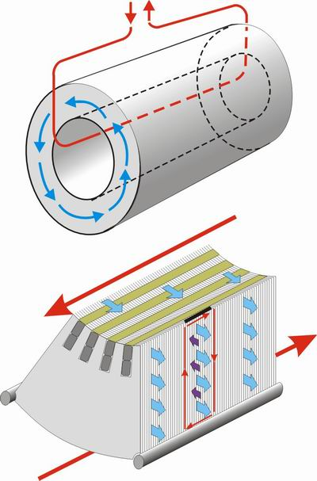 | 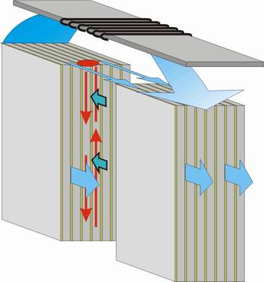
Рисунок -1 Упрощенная схема векторов токов и магнитных полей в сердечнике при испытаниях | Рисунок 2 – Вариант исполения измерительного датчика

При расположении датчика в расточке над дефектом, т.е. в зоне аппаратной функции датчика (зоне чувствительности), где находится контур с токами Фуко, создающими магнитное поле, сдвинутое на 90^{О}, сигнал датчика сдвигается относительно φ_{О} на дополнительный угол φ_{Д} (угол дополнительных потерь), зависящий от тока дефекта, находящегося в зоне чувствительности.
6.1.4. Экспериментально доказано, что в диапазоне до 15^{О}

tg φ_{Д} = kI_{Д} , (1)

где I_{Д} - ток дефекта, находящегося в зоне чувствительности датчика,
k – коэффициент пропорциональности, зависящий от геометрических и физических характеристик сердечника (мощности генератора).
Коэффициент пропорциональности k определяется экспериментально во время процедуры градуирования системы контроля.
6.1.5 Последовательным сканированием измерительного датчика по поверхности расточки с одновременной записью измеряемого угла дополнительных потерь φ_{Д} производится поиск дефектных мест в сердечнике статора.
6.1.6 Появление сигнала в виде угла дополнительных потерь φ_{Д} , свидетельствует о том, что в зоне чувствительности датчика (под измерительным датчиком между внешними концами магниточувствительного элемента) протекает ток, величину которого можно рассчитать из формулы (1).

6.2 Требования, предъявляемые к системе контроля.
6.2.1 Аппаратная функция датчика должна обеспечивать обнаружение места расположения дефекта изоляции сердечника с точностью не хуже 5мм по длине и не хуже одного паза по окружности статора.
6.2.3 Конструкция измерительного датчика должна обеспечивать удержание магнито-чувствительных элементов измерительной схемы в непосредственной близости к внешним ребрам двух соседних зубьев.
6.2.2 Устройство перемещения измерительного датчика должно обеспечивать перемещение измерительного датчика по расточке вдоль любого паза и контроль его положения с точностью не хуже 5мм на всей длине рабочей зоны сердечника.
6.2.3 Точность определения текущего фазового сдвига между регистрируемым и опорным сигналами должна быть не хуже 1^{О}.
6.2.4 Система контроля должна обеспечивать градуировку чувствительности измерительного тракта непосредственно на обследуемом статоре.
6.2.5 Программное обеспечение системы контроля должно обеспечивать формирование результатов контроля в виде карты развертки статора в координатах «№ паза - № пакета» с цветовым раскрашиванием координатных клеток. Цвет каждой клетки по соответствующей шкале отражает степень отличия локальной межлистовой изоляции от среднего значения.
6.2.6 Программное обеспечение должно обеспечивать расчет уровня дополнительных потерь в Вт/кГ приведенных к индукции 1,0 Тл с учетом аппаратной функции измерительного датчика (его разрешающей способности).
  - Состав автоматизированной системы и оборудования, необходимого для проведения контроля.
    - На рисунке 3 приведен вариант автоматизированной системы контроля состояния межлистовой изоляции сердечников статоров турбогенераторов.

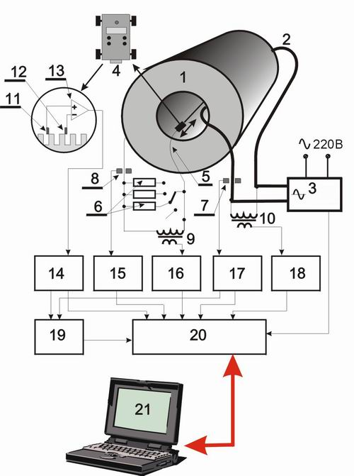

Рисунок 3 - Блок-схема автоматизированной системы контроля межлистовой изоляции активной стали сердечников статоров турбогенераторов.
1 | Сердечник статора | 9 | Датчик напряжения на градуиров. витке
2 | Обмотка возбуждения | 10 | Датчик напряжения на обмотке
3 | Источник питания обмотки возбуждения | 11,12 | Магнито-чувствительные элементы
4 | Измерительный датчик | 13 | Усилитель сигнала
5 | Градуировочный виток | 14-18 | Аналого-цифровые преобразователи
6 | Градуировочная нагрузка | 19 | Измеритель фазового сдвига
7 | Датчик тока обмотки возбуждения | 20 | Системный блок
8 | Датчик тока градуировочного витка | 21 | Портативный компьютер

    - Дополнительные приспособления и материалы, необходимые для проведения контроля:
- струнная проволока;
- распорки для натяжения струны по оси статора;
- рулетка, мел.

  - Подготовительные мероприятия для проведения контроля.
    - Контроль состояния изоляции статора турбогенератора производится при выведенном роторе.
    - Выводы обмотки статора должны быть отсоединены.
    - Подготовка рабочего места.
Установить около статора турбогенератора со стороны возбудителя стол, на котором разместить компьютер с установленным программным обеспечением.
Подвести к столу удлинитель с напряжением 220В (3 розетки).
Около статора расположить ЛАТР (10А) и блок управления.
    - Пронумеровать мелом пазы. Нанести мелом на внутренней поверхности расточки статора кольцевые метки через каждые 10 пакетов.
    - В расточке статора натянуть струну из стальной проволоки, расположив ее ориентировочно по оси статора, обеспечив ее изоляцию от статора.
    - Подвесить обмотку возбуждения в расточке статора к струне с помощью крючков и уложить снаружи таким образом, чтобы разъемы обмотки могли быть подключены к блоку управления.
    - Установить устройства привода датчика с противоположных сторон расточки, установить датчик, подсоединить его к системному блоку.
    - С помощью соответствующих разъемов произвести подключение:
- обмотку возбуждения к источнику питания;
- блок питания к системному блоку к компьютеру; измерительный датчик - к блоку управления;
- измерительный датчик – к системному блоку.
    - Под датчиком уложить градуировочный виток и, обернув его вокруг статора, подключить к системному блоку.
6.5. Проведение контроля состояния межлистовой изоляции сердечника.
Проведение контроля межлистовой изоляции сердечника включает:
- градуировка измерительных трактов и автоматизированной системы в целом;
- последовательное автоматическое сканирование расточки измерительным датчиком;
- ручное сканирование крайних пакетов;
- анализ карты результатов контроля, выявление мест с повышенным уровнем дополнительных потерь;
- детальный анализ выявленных мест, оценка размеров и места расположения дефекта;
- оформление отчета.
6.5.1. Градуировка позиционирования привода измерительного датчика.
Рулеткой измеряется длина цилиндрической части расточки статора (область автоматического сканирования), количество пакетов статора, отмечаются номера пакетов цилиндрической части. Результаты заносятся в программу компьютера.
Включается привод перемещения датчика и контролируется результаты позиционирования датчика. При необходимости проводится программная корректировка.
6.5.2. Градуировка измерительного тракта системы.
На обмотку возбуждения подается питающее напряжение и устанавливается ток, максимально допустимый для применяемого типа провода (7-10 А). Установленный режим не меняется за все время проведения испытаний.
В программу компьютера заносятся геометрические размеры сердечника статора, полученные из заводских чертежей статора и измерений на месте.
Во время проведения градуировки позиционирования зафиксировать средний угол фазового сдвига сигнала измерительного датчика φ_{О} , занести его в программу в качестве опорного (нулевого бездефектного уровня).
Измеряется напряжение на градуировочном витке без нагрузки. Это напряжение заносится в компьютер и используется для расчета индукции, при которой производится контроль.
К градуировочному витку последовательно подключается различные нагрузочные сопротивления, тем самым моделируется контуры дефекта различной мощности. Измеряются ток в контуре градуировочного витка и соответствующий фазовый сдвиг сигнала измерительного датчика, результаты заносятся в программу. Таким образом, измерительный тракт градуируется на данном статоре при данном уровне намагничивания.
После проведения градуировки виток удаляется из расточки статора.
6.5.3. Сканирование расточки статора.
Измерительный датчик устанавливается на первый паз и производится сканирование паза в режиме измерения. В память компьютера заносится результаты сканирования – заполняется первая линия карты расточки статора.
Последовательно сканируется все пазы статора и заполняется карта результатов контроля.
Без изменения настройки системы с помощью дополнительных приспособлений или специального ручного сканера провести контроль крайних пакетов и в ручном режиме заполнить соответствующие области карты результатов контроля.
6.5.4. Детальный анализ обнаруженных аномальных зон.
При обнаружении мест с достоверными признаками изменения межлистовой изоляции проводится детальный анализ обнаруженных мест с помощью ручного сканера.
На рисунке 4 показан принцип качественного определения места расположения дефекта.

4а – Дефект на внешней поверхности зубца | 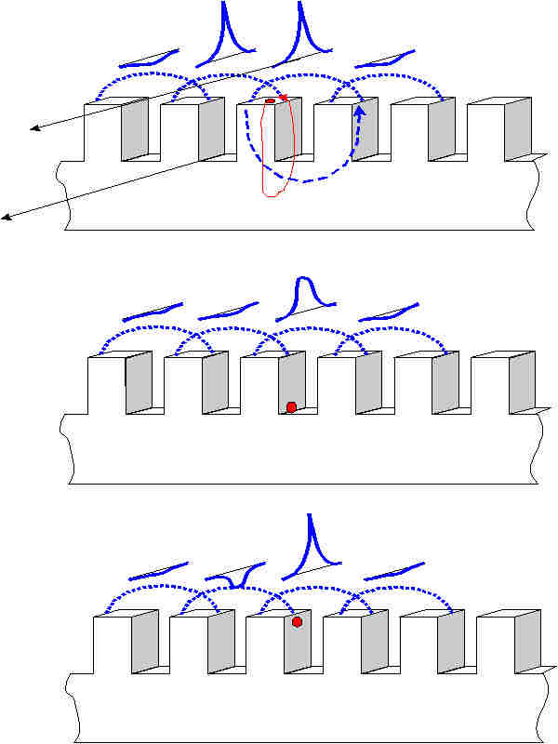
4б – Дефект на дне паза

4в – Дефект на боковой поверхности паза вблизи от внешней поверхности

Рисунок 4 - Схема, поясняющая изменение амплитуды и полярности регистрируемого сигнала от различных дефектов при перемещении датчика.
Основным принципом качественного определения места протекания тока дефекта является детальный контроль за изменением знака угла дополнительных потерь, фиксируемого измерительной системой, при перемещении датчика в направлении, параллельном листам сердечника.
При прохождении тока дефекта в зоне захвата аппаратной функцией измерительного датчика (между внешними концами датчика) угол дополнительных потерь, фиксируемыйый системой, - положителен
При прохождении тока дефекта снаружи в непосредственной близости от любого внешнего конца датчика фаза угла дополнительных потерь изменяется на отрицательную.

- Анализ результатов контроля, составление отчета.
7.1. Проводится распечатка карты результатов контроля на цветном принтере.
  - При анализе результатов контроля учитывается значение уровня удельных дополнительных потерь, приведенных к 1,0Тл.
  - Степень опасности выявленных особых зон оценивается с учетом рассчитанных дополнительных потерь в дефекте, места расположения дефекта, его оценочных размеров, условий вентиляции в зоне дефекта и других факторов.
  - В случае сомнений о степени опасности дефекта необходимо провести испытания с кольцевым намагничиванием 1,0-1,4 Тл с одновременным контролем динамики теплового поля в зоне дефекта.

- Требования безопасности.
  - Испытания при проведении контроля состояния межлистовой изоляции сердечников статоров турбогенераторов электромагнитным метода должны производиться с соблюдением требований правил техники безопасности.
  - Обмотка возбуждения должна быть выполнена из многожильного кабеля с двойной изоляцией.
  - Все блоки автоматизированной системы должны иметь заземление.

- Нормативные ссылки и использованная литература.
  - Объемы и нормы испытаний электрооборудования. РД 34.45-51.300-97
  - Типовая инструкция ремонта и модернизации активной стали с использованием современных методов диагностики и контроля технического состояния статоров турбогенераторов. Москва 1999г.
  - Определение неисправностей обмоток статора и ротора турбогенераторов. Информационные материалы Первой специализированной школы. Москва 2000г.
  - С. Rickson. Electrical Machine Core Imperfection Detection., IEE - Proceedings,- Vol. 133, Pt. D, N 3, May, 1986.
  - Бережанский В.Б., Моисеев А.В., Ростик Г.В. Способ контроля замыканий листов активной стали сердечников электрических машин и устройство для его осуществления. Патент RU 2082274.
  - Бережанский В.Б., Пикульский В.А., Преснов Ю.А., Ромм Л.М., Ростик Г.В., Самородов Ю.Н., Цветков В.А., Чубраева Л.И. Разработка и внедрение новых средств оценки технических средств оценки технического состояния турбогенераторов в Ленэнерго, Электрические станции,1994,№3.
  - Голоднова О.С., Ростик Г.В., О причинах повреждений торцевых зон сердечников статоров турбогенераторов и мерах по их предупреждению, Энергетик, 2005,№1

